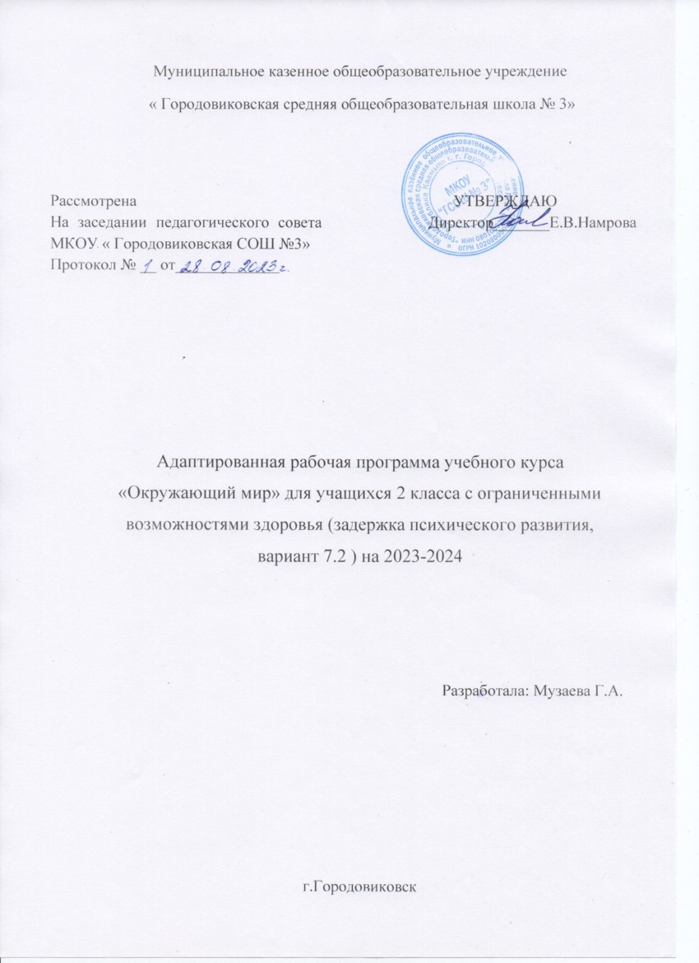

Пояснительная записка
1. Целевой раздел.

Рабочая программа учебного предмета «Окружающий мир» разработана на основе: авторской программы А.А. Плешакова «Окружающий мир» 1 – 4 классы и примерной программы УМК «Школа России» ФГОС. Учебный курс «Окружающий мир» носит личностно-развивающий характер.
Целью данного курса является воспитание гуманного, творческого, социально активного человека, уважительно и бережно относящегося к среде своего обитания, к природному и культурному достоянию человечества, развитие базовых способностей обучающихся на основе системно- деятельностного подхода в образовании.
Основными задачами реализации содержания курса являются:
- сформировать уважительное отношение к России, родному краю, своей семье, истории, культуре, природе нашей страны, её современной жизни;
- сформировать начальные знания о предметах и явлениях окружающего мира, заложить основы экологической грамотности, создать условия для усвоения элементарных правил нравственного поведения в мире природы и людей, норм здоровьесберегающего поведения в природной и социальной среде;
- способствовать усвоению простейших взаимосвязей и взаимозависимостей между миром живой и неживой природы, между деятельностью человека и происходящими изменениями в окружающей среде;
- развивать умение устанавливать и выявлять причинно-следственные связи в окружающем мире, прогнозировать простые последствия собственных действий и действий, совершаемых другими людьми.
Специфика курса «Окружающий мир» состоит в том, что он, имея ярко выраженный интегративный характер, соединяет в равной мере природоведческие, обществоведческие, исторические знания и даёт обучающемуся материал естественных и социально-гуманитарных наук, необходимый для целостного и системного видения мира в его важнейших взаимосвязях.
Место учебного предмета в учебном плане
В соответствии с учебным планом на 2023-2024учебный год на изучение предмета «Окружающий мир» во 2 классе отводится 2 часа в неделю, то есть 68 часов в год. Курс рассчитан на 34 учебные недели.
Ценностные ориентиры содержания учебного предмета
Природа как одна из важнейших основ здоровой и гармоничной жизни человека и общества.
- Культура как процесс и результат человеческой жизнедеятельности во всём многообразии её форм.
- Наука как часть культуры, отражающая человеческое стремление к истине, к познанию закономерностей окружающего мира природы и социума.
Человечество как многообразие народов, культур, религий.
- Патриотизм как одно из проявлений духовной зрелости человека, выражающейся в любви к России, народу, малой родине, в осознанном желании служить Отечеству.
- Семья как основа духовно-нравственного развития и воспитания личности, залог преемственности культурно-ценностных традиций народов России от поколения к поколению и жизнеспособности российского общества.
- Труд и творчество как отличительные черты духовно и нравственно развитой личности.
- Здоровый образ жизни в единстве составляющих: здоровье физическое, психическое, духовно- и социально-нравственное.
- Нравственный выбор и ответственность человека в отношении к природе, историко-культурному наследию, к самому себе и окружающим людям.
Планируемые результаты
Личностными результатами изучения курса «Окружающий мир» во 2-м классе является формирование следующих умений:
- оценивать жизненные ситуации (поступки людей) с точки зрения общепринятых норм и ценностей: в предложенных ситуациях отмечать конкретные поступки, которые можно оценить как хорошие или плохие;
- объяснять с позиции общечеловеческих нравственных ценностей, почему конкретные простые поступки можно оценить как хорошие или плохие;
- самостоятельно определять и высказывать самые простые общие для всех людей правила поведения (основы общечеловеческих нравственных ценностей);
- в предложенных ситуациях, опираясь на общие для всех простые правила поведения, делать выбор, какой поступок совершить;
Метапредметными результатами изучения курса «Окружающий мир» во 2-м классе является формирование следующих универсальных учебных действий.
Регулятивные УУД:
- определять цель деятельности на уроке с помощью учителя и самостоятельно;
- учиться совместно с учителем обнаруживать и формулировать учебную проблему совместно с учителем (для этого в учебнике специально предусмотрен ряд уроков);
- учиться планировать учебную деятельность на уроке;
- высказывать свою версию, пытаться предлагать способ её проверки (на основе продуктивных заданий в учебнике);
- работая по предложенному плану, использовать необходимые средства (учебник, простейшие приборы и инструменты);
Познавательные УУД:
- ориентироваться в своей системе знаний: понимать, что нужна дополнительная информация (знания) для решения учебной задачи в один шаг;
- делать предварительный отбор источников информации для решения учебной задачи;
- добывать новые знания: находить необходимую информацию как в учебнике, так и в предложенных учителем словарях и энциклопедиях;
- добывать новые знания: извлекать информацию, представленную в разных формах (текст, таблица, схема, иллюстрация и др.);
- перерабатывать полученную информацию: наблюдать и делать самостоятельные выводы.
Коммуникативные УУД:
- донести свою позицию до других: оформлять свою мысль в устной и письменной речи (на уровне одного предложения или небольшого текста);
- слушать и понимать речь других;
- выразительно читать и пересказывать текст;
- вступать в беседу на уроке и в жизни;
- совместно договариваться о правилах общения и поведения в школе и следовать им.
- Предметными результатами изучения курса «Окружающий мир» во 2-м классе является формирование следующих умений:
- связывать события на Земле с расположением и движением Солнца и Земли;
- наблюдать за погодой и описывать её;
- уметь определять стороны света по солнцу и по компасу;
- пользоваться глобусом и картами, находить и показывать на них части света, материки и океаны;
- различать изученные группы растений и животных;
- приводить примеры достопримечательностей родного края, Москвы, Санкт-Петербурга.
- оценивать правильность поведения людей в природе;
- уважительно относиться к другим народам, живущим на Земле.
В результате изучения окружающего мира учащиеся должны
знать:
- сведения о природе; неживая и живая природа; растения дикорастущие и культурные; деревья, кустарники, травы; животных диких и домашних; насекомых, рыб, птиц, зверей; основные признаки времён года; некоторые охраняемые растения и животные своей местности; правила поведения в природе;
- основные сведения о своём городе; домашний адрес; виды транспорта; наиболее распространённые профессии;
- строение тела человека; правила личной гигиены; особенности охраны здоровья в разные времена года; правила безопасного поведения на улице, в быту, на воде, при контактах с людьми;
- имена и отчества родителей; основные формы приветствия, просьбы, благодарности, извинения, прощания; о культуре поведения в общественных местах;
- основные стороны горизонта; устройство и назначение компаса; понятия «холм», «овраг», «гора»; разнообразие водоёмов; части реки; названия нашей страны и её столицы, некоторых других городов России; названия нескольких стран мира.
уметь:
- различать объекты природы и предметы, созданные человеком, объекты неживой и живой природы; различать изученные группы растений и животных; распознавать изученные растения, животных (по несколько представителей каждой группы); вести наблюдения в природе под руководством учителя, воспитателя ГПД; выполнять правила поведения в природе;
- различать изученные виды транспорта, вести наблюдения за жизнью города (села), трудом людей под руководством учителя, воспитателя ГПД;
- выполнять правила личной гигиены и безопасного поведения на улице и в быту;
- использовать основные формы приветствия, просьбы и т. д. в отношениях с другими людьми; выполнять правила поведения в общественных местах.
2. Содержательный раздел.
Содержание учебного предмета
Где мы живем (4 ч)
Где мы живем. Наш «адрес» в мире: планета – Земля, страна – Россия, название нашего города (села), что мы называем родным краем (район, область и т. д.). Удмуртия на карте России. Флаг, герб, гимн России.
Что нас окружает. Солнце, воздух, вода, растения, животные – все это окружающая нас природа. Разнообразные вещи, машины, дома – это то, что сделано и построено руками людей. Наше отношение к окружающему.
Экскурсия: Что нас окружает?
Природа (20 ч)
Неживая и живая природа, связь между ними. Солнце – источник тепла и света для всего живого. Явления природы. Температура и термометр. Что такое погода. Природа Удмуртии.
Звездное небо. Созвездия: Кассиопея, Орион, Лебедь. Представление о зодиакальных созвездиях.
Горные породы и минералы. Гранит и его состав. Как люди используют богатства земных кладовых.
Воздух и вода, их значение для растений, животных, человека. Загрязнение воздуха и воды. Защита воздуха и воды от загрязнения.
Какие бывают растения: деревья, кустарники, травы; их существенные признаки. Дикорастущие и культурные растения. Комнатные растения и уход за ними. Растения Урала.
Какие бывают животные: насекомые, рыбы, птицы, звери; их существенные признаки. Дикие и домашние животные. Животные живого уголка. Кошки и собаки различных пород. Уход за домашними питомцами. Животные Урала.
Сезонные изменения в природе: осенние явления. Экологические связи между растениями и животными: растения – пища и укрытие для животных; животные – распространители плодов и семян растений (изучается по усмотрению учителя).
Отрицательное влияние людей на растения и животных (сбор букетов, обламывание ветвей, вырубка лесов, вылов красивых насекомых, неумеренная охота и рыбная ловля, разорение птичьих гнезд и муравейников и т. д.). Охрана растений и животных своего края. Правила поведения в природе.
Красная книга России и Урала: знакомство с отдельными растениями и животными и мерами их охраны.
Экскурсии: Живая и неживая природа. Осенние изменения в природе.
Практические работы: Знакомство с устройством термометра, измерение температуры воздуха, воды, тела человека. Знакомство с горными породами и минералами. Свойства воды. Распознавание деревьев, кустарников и трав. Знакомство с представителями дикорастущих и культурных растений. Приемы ухода за комнатными растениями.
Жизнь города и села (10 ч)
Город (село), где мы живем: основные особенности, доступные сведения из истории.
Наш дом (городской, сельский). Соблюдение чистоты и порядка на лестничной площадке, в подъезде, во дворе. Домашний адрес.
Что такое экономика. Промышленность, сельское хозяйство, строительство, транспорт, торговля – составные части экономики, их взаимосвязь. Деньги. Первоначальные представления об отдельных производственных процессах, например от глиняного карьера до керамических изделий, от стрижки овец до шерстяного трикотажа и т. д. (по усмотрению учителя).
Промышленные предприятия Урала. Строительство в городе (селе).
Какой бывает транспорт: наземный, водный, воздушный, подземный; пассажирский, грузовой, специальный. Пассажирский транспорт города.
Магазины города, села (изучается по усмотрению учителя).
Культура и образование в нашем крае: музеи, театры, школы, вузы и т. д. (по выбору учителя). Наследие уральского народа.
Профессии людей, занятых на производстве. Труд писателя, ученого, артиста, учителя, других деятелей культуры и образования (по усмотрению учителя). Проект «Профессии жителей с. Коптелово».
Сезонные изменения в природе: зимние явления. Экологические связи в зимнем лесу.
Экскурсии: Зимние изменения в природе. Знакомство с достопримечательностями родного города.
Здоровье и безопасность (9ч)
Строение тела человека. Здоровье человека – его важнейшее богатство. Режим дня. Правила личной гигиены. Наиболее распространенные заболевания, их предупреждение и лечение; поликлиника, больница и другие учреждения здравоохранения; специальности врачей: терапевт, стоматолог, отоларинголог и др. (изучается по усмотрению учителя).
Правила безопасного поведения на улицах и дорогах. Правила и безопасность дорожного движения (в частности, касающейся пешеходов и пассажиров транспортных средств).
Меры безопасности в домашних условиях (при обращении с бытовой техникой, острыми предметами и т. д.). Противопожарная безопасность.
Правила безопасного поведения на воде. Правило экологической безопасности: не купаться в загрязненных водоемах.
Съедобные и несъедобные ягоды и грибы. Жалящие насекомые. Ориентация в опасных ситуациях при контактах с людьми: незнакомый человек предлагает пойти с ним покататься на машине, открыть дверь в квартиру в отсутствие взрослых и т. д.
Практическая работа: Отработка правил перехода улицы.
Общение (7 ч)
Труд и отдых в семье. Внимательные и заботливые отношения между членами семьи. Имена и отчества родителей.
Школьные товарищи, друзья, совместные учеба, игры, отдых. Взаимоотношения мальчиков и девочек.
Правила вежливости (дома, в школе, на улице). Этикет телефонного разговора. Прием гостей и поведение в гостях. Как вести себя за столом. Культура поведения в общественных местах (кинотеатре, транспорте и т. д.).
Практическая работа: Отработка основных правил этикета.
Путешествия (18 ч)
Горизонт. Линия горизонта. Основные стороны горизонта, их определение по компасу.
Формы земной поверхности: равнины и горы, холмы, овраги. Разнообразие водоемов: река, озеро, море и др. Части реки (исток, устье, русло); притоки.
Сезонные изменения в природе: весенние и летние явления. Бережное отношение к природе весной и летом.
Изображение нашей страны на карте. Как читать карту. Москва – столица России. Московский Кремль и другие достопримечательности столицы.
Знакомство с другими городами нашей страны (изучается по усмотрению учителя).
Карта мира. Материки и океаны. Страны мира.
Экскурсии: Весенние изменения в природе. Формы земной поверхности родного края. Водоемы родного края.
Поурочное планирование по окружающему миру
2 класс (70 ч)
№ п/п | Тема
Где мы живем (4ч)
1. | Родная страна.
2. | Город и село. Проект. Родной город.
3. | Природа и рукотворный мир.
4. | Обобщение знаний по теме: «Где мы живем». Проверочная работа.
Природа (19ч)
5. | Неживая и живая природа.
6. | Явления природы. Сезонные явления природы.
7. | Погода. Наблюдение за погодой своего края.
8. | Осенние изменения в природе. Экскурсия.
9. | Осенние изменения в природе (урок).
10. | Звездное небо.
11. | Заглянем в кладовые Земли.
12. | Про воздух…
13. | …И про воду.
14. | Какие бывают растения.
15. | Какие бывают животные.
16. | Невидимые нити.
17. | Дикорастущие и культурные растения.
18. | Дикие и домашние животные.
19. | Комнатные растения.
20. | Животные живого уголка.
21. | Про кошек и собак.
22. | Будь природе другом! Проект. Красная книга, или возьмем под защиту.
23. | Обобщение знаний по теме: «Природа». Проверочная работа.
Жизнь города и села (10ч)
24. | Что такое экономика.
25. | Из чего что сделано.
26. | Как построить дом.
27. | Какой бывает транспорт.
28. | Культура и образование.
29. | Все профессии важны. Проект. Профессии.
30. | В гости к зиме. Экскурсия.
31. | В гости к зиме (урок).
32. | Обобщение знаний по теме «Жизнь города и села». Проверочная работа.
33. | Презентация проектов. Родной город. Красная книга, или Возьмем под защиту. Профессии.
Здоровье и безопасность (9ч)
34. | Строение тела человека.
35. | Если хочешь быть здоров.
36. | Берегись автомобиля!
37. | Школа пешеходов.
38. | Домашние опасности.
39. | Пожар!
40. | На воде и в лесу
41. | Опасные незнакомые.
42. | Обобщение знаний по теме «Здоровье и безопасность». Проверочная работа.
Общение (7ч)
43. | Наша дружная семья.
44. | Проект. Родословная.
45. | В школе. Правила культурного общения и поведения.
46. | Правила вежливости.
47. | Ты и твои друзья.
48. | Мы – зрители и пассажиры.
49. | Обобщение знаний по теме «Общение». Проверочная работа.
Путешествия (17ч)
50. | Посмотри вокруг.
51. | Ориентирование на местности.
52. | Формы земной поверхности.
53. | Водные богатства. Моря и океаны.
54. | В гости к весне. Экскурсия.
55. | В гости к весне (урок).
56. | Россия на карте. План и карта.
57. | Проект. «Города России».
58. | Путешествие по Москве
59. | Московский Кремль.
60. | Город на Неве.
61. | Путешествие по планете.
62. | Путешествие по материкам.
63. | Страны мира. Проект. «Страны мира».
64. | Впереди лето. Летние опасности.
65. | Обобщение знаний по теме «Путешествия». Проверочная работа.
66. | Презентация проектов. «Родословная», «Города России», «Страны мира».
67- 68. | Резерв.

